SỰ CẦN THIẾT CỦA ĐỀ ÁN HỢP TÁC XÃ LÂM NGHIỆP BỀN VỮNG GIAI ĐOẠN 2021-2030
Chi cục Phát triển nông thôn
Ngày 20 tháng 3 năm 2021 Ủy ban nhân tỉnh Thừa Thiên Huế đã ban hành Quyết định số 609/QĐ-UBND về việc phê duyệt Đề án Phát triển Hợp tác xã Lâm nghiệp bền vững tỉnh Thừa thiên Huế giai đoạn 2021-2030 với mục tiêu Củng cố và phát triển thêm hệ thống hợp tác xã Lâm nghiệp bền vững có từ 38 - 40 Hợp tác xã trên cơ sở các thành viên là chủ rừng trồng có chứng chỉ FSC. Phấn đấu đến 2030 đạt từ 29.000 - 30.000 ha rừng trồng có chứng chỉ FSC, với khoảng 6.400 - 6.700 chủ rừng tham gia. Bảo đảm các hợp tác xã Lâm nghiệp không ngừng nâng cao chất lượng, phát triển bền vững và ngày càng hiệu quả để thực sự đóng vai trò bà đỡ cho thành viên trong việc tổ chức sản xuất, nâng cao giá trị gia tăng trên đơn vị diện tích rừng, tăng thu nhập, tạo động lực thúc đẩy phát triển kinh tế xã hội.
Với tổng kinh phí được phê duyệt là 253.502 triệu đồng, trong đó nguồn kinh phí hỗ trợ từ nguồn ngân sách nhà nước là 161.314 triệu đồng, nguồn vốn tín dụng là 76.000 triệu đồng, nguồn đối ứng của hợp tác xã là 16.188 triệu đồng.
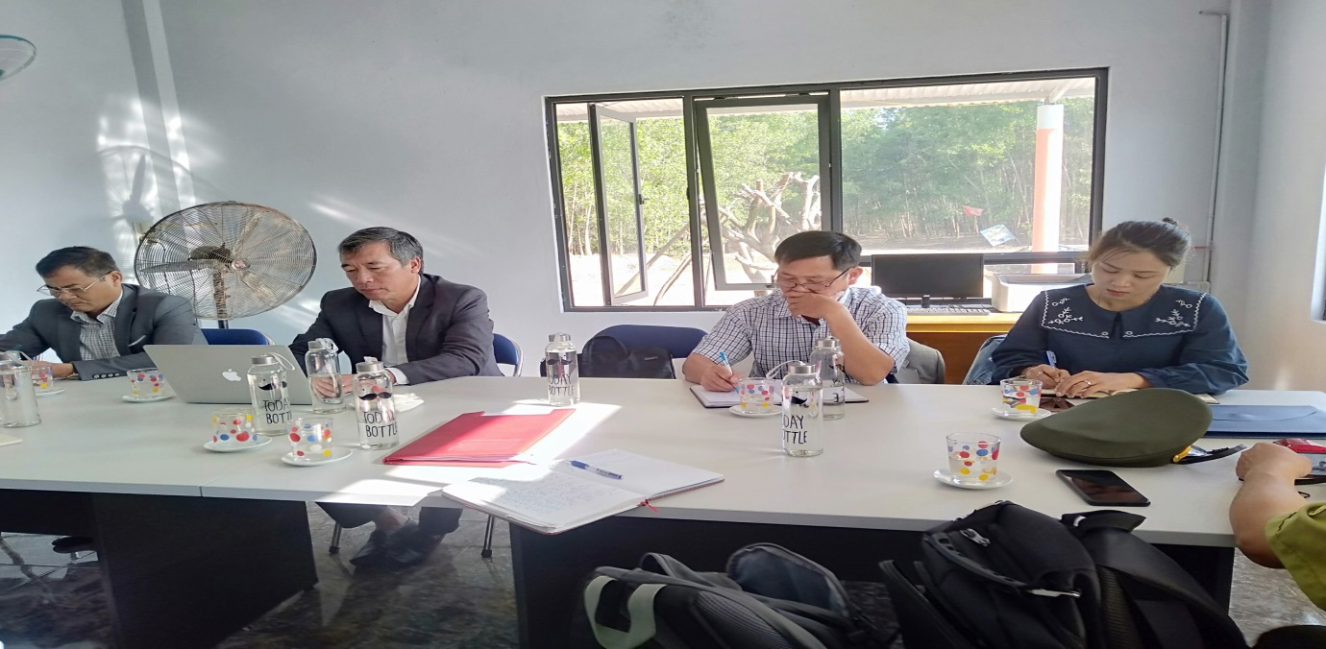
Đề án đã quan tâm và tập trung thực hiện một số nhiệm vụ trọng tâm: Nâng cao nhận thức và tăng cường năng lực cho các đối tượng liên quan thông qua tuyên truyền, phổ biến về đường lối, pháp luật và chính sách, hướng dẫn, hỗ trợ thực thi; tổ chức đào tạo, bồi dưỡng thường xuyên kiến thức quản lý, nghiệp vụ và công nghệ thông tin cho đội ngũ cán bộ hợp tác xã một cách thiết thực, hiệu quả; xây dựng mô hình thí điểm và phát triển hợp tác xã mới; nghiên cứu chọn, tạo và phát triển giống cây trồng lâm nghiệp ưu thế, phù hợp; xây dựng mô hình tỉa thưa và thâm canh rừng; phát triển trồng rừng gỗ lớn trên diện rộng; phát triển cơ giới hóa sản xuất và chế biến gỗ trong hợp tác xã; thúc đẩy thực hiện quản lý rừng bền vững để tăng nhanh diện tích rừng được cấp chứng chỉ FSC; tổ chức và thúc đẩy liên kết chuỗi sản xuất, chế biến, thương mại lâm sản; xây dựng mô hình liên kết; xúc tiến thương mại, tạo thị trường thương mại lâm sản ổn định, đa dạng và bền vững; ứng dụng khoa học công nghệ trong công tác quản lý; phát triển hình thức tổ chức Liên hiệp các hợp tác xã Lâm nghiệp toàn tỉnh; về cho thuê đất, giao rừng, khoán bảo vệ phát triển rừng; thực hiện các cơ chế, chính sách khuyến khích, hỗ trợ đầu tư trồng rừng hộ gia đình và phát triển hợp tác xã; nghiên cứu, thí điểm thực hiện việc bảo hiểm rừng trồng trong nội bộ hợp tác xã Lâm nghiệp; nghiên cứu xây dựng thí điểm Quỹ tín dụng nhân dân gắn với hợp tác xã Lâm nghiệp bền vững; khuyến khích các hợp tác xã Lâm nghiệp bền vững đưa vào điều lệ những quy định kiểm soát quyền lực và khích lệ cán bộ quản lý làm việc hiệu quả; tăng cường nhân lực, nguồn lực cho bộ máy quản lý nhà nước các cấp về kinh tế hợp tác trong hợp tác xã nông nghiệp nói chung.
Sở Nông nghiệp và Phát triển nông chủ trì, phối hợp với Sở Kế hoạch và Đầu tư, Sở Tài chính và các đơn vị có liên quan triển khai thực hiện các nội dung liên quan đến Đề án.Phối hợp các sở, ban, ngành liên quan hướng dẫn thực hiện các chính sách hỗ trợ hợp tác xã theo quy định Nhà nước. Phối hợp với UBND các huyện, thị xã chỉ đạo lựa chọn, xây dựng mô hình điểm và củng cố, phát triển hợp tác xã Lâm nghiệp bền vững trên địa bàn huyện, thị xã. Đến hết năm 2022 tổng kết, đánh giá rút kinh nghiệm để phát triển diện rộng.
Phê duyệt các hợp tác xã Lâm nghiệp bền vững (HTXLNBV) sau khi được thành lập và hoạt động hiệu quả là cơ sở cho phát triển kinh tế lâm hộ trồng rừng gỗ lớn theo chứng chỉ FSC. Để tiếp tục nhân rộng mô hình các hợp tác xã đã thực hiện có hiệu quả, đồng thời thúc đẩy và hướng dẫn các hợp tác xã còn hạn chế tiếp cận cơ chế chính sách của Đảng, nhà nước và phát huy lợi thế của từng hợp tác xã, Trong 03 ngày từ 22/2 đến 25/2/2021 Sở Nông nghiệp và Phát triển nông thôn đã phối hợp với Liên minh hợp tác xã tỉnh tổ chức làm việc với một số HTXLNBV, về phí đoàn làm việc do đồng chí Nguyễn Đại Anh Tuấn -Phó Giám đốc Sở- Trưởng đoàn; Lãnh đạo và chuyên viên Chi cục Phát triển nông thôn và Chi cục Kiểm lâm; Lãnh đạo và chuyên viên của Liên minh hợp tác xã tỉnh.
Số: 609 /QĐ-UBND | Thừa Thiên Huế, ngày 20 tháng 3 năm 2021

QUYẾT ĐỊNH

Về việc phê duyệt Đề án phát triển Hợp tác xã Lâm nghiệp bền vững tỉnh Thừa Thiên Huế giai đoạn 2021-2030

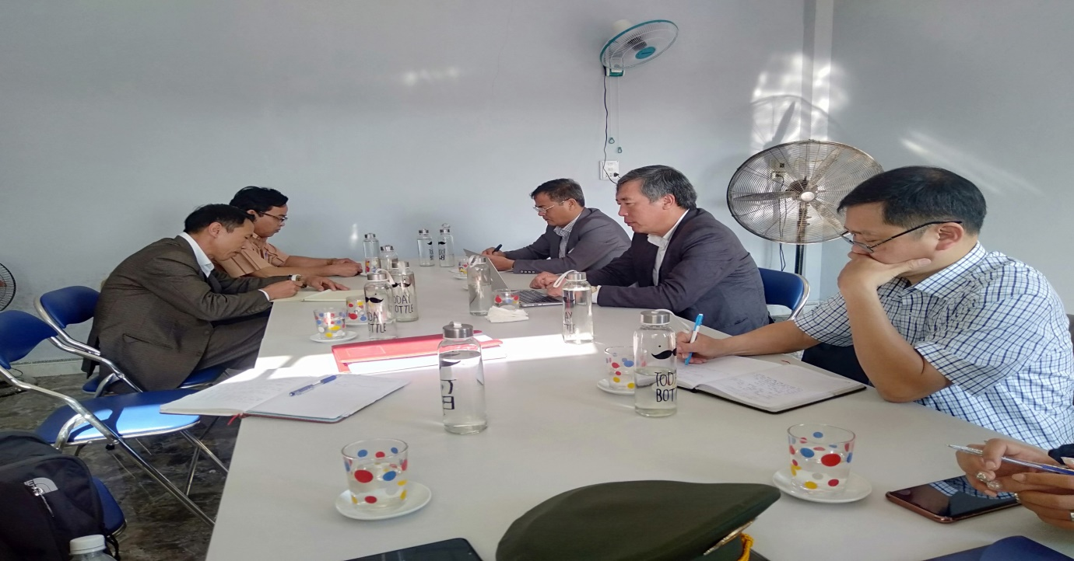
Về nội dung làm việc đánh giá quá trình hoạt động trong thời gian qua, những kết quả đạt được, những khó khăn tồn tại cần tháo gỡ, đề xuất những giải pháp và các chính sách hỗ trợ của nhà nước nhằm tạo điều kiện cho hợp tác xã hoạt động có hiệu quả cao trong giai đoạn 2021-2025.
Sau khi nghe đại diện Hội đồng quản trị, Ban Giám đốc hợp tác xã báo cáo tình hình hoạt động sản xuất kinh doanh của HTXLNBV trong thời gian qua, nêu lên những kết quả đạt được (hợp tác xã đã mạnh dạng đầu tư cơ sở chế biến gỗ, xây dựng vườn ươm cây giống lâm nghiệp, mua bán gỗ rừng trông, mua ban rừng non..), những khó khăn tồn tại, đồng thời đề xuất một số giải pháp để tháo gỡ những khó khăn tồn tại cho hợp tác xã giai đoạn qua để từng bước nâng cao hiệu quả hoạt động trong thời gian đến. Các thành viên trong đoàn đã tham gia phát biểu liên quan đến các chủ trương chính sách của HTX từ Trung ương đến Tỉnh. Đồng chí Nguyễn Đại Anh Tuấn -PGĐ Sở thay mặt đoàn đã đánh giá cao một số kết quả đạt được của các HTXLNBV trong thời gian qua, bên cạnh đó thay mặt Lãnh đạo Sở Nông nghiệp và Phát triển nông thôn cũng đề nghị các hợp tác trong thời gian đến phải cố gắn hơn nữa bằng sự nỗ lực chính của bản than minh để đưa mô hình HTXLNBV phát triển mạnh lên và để có cơ sở nhân rộng ra trên địa bàn toàn tỉnh, bên cạnh đó đồng chí đã lưu ý một số nhiệm vụ mà các HTXLNBV cần thực hiện trong năm 2021
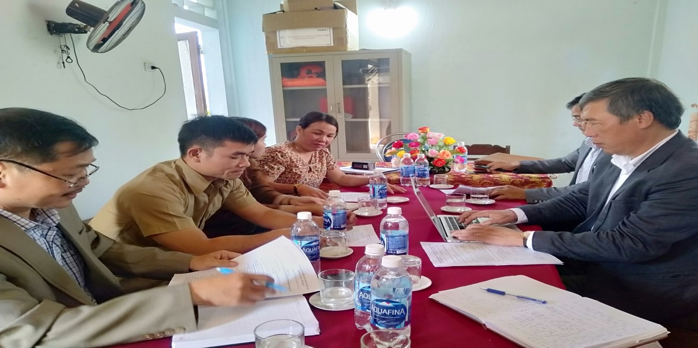
Hoàn thiện bộ hồ sơ pháp lý của hợp tác xã (giấy chứng nhận thành lập HTX, khắc dấu, mở tài khoản…), ổn định bộ máy theo quy định để tổ chức sản xuất kinh doanh; xây dựng kế hoạch, chiến lược hoạt động cụ thể theo Điều lệ, phương án sản xuất và Nghị quyết đã được Đại hội thông qua, để làm cơ sở cho các đơn vị, đối tác và nhà nước hỗ trợ đầu tư vào hợp tác xã; Đối với các hợp tác xã đã tổ chức hoạt động một số loại hình dịch vụ cần tổ chức Đại hội tổng kết thường niên theo quy định của Luật HTX năm 2012, nhằm đánh giá kết quả hoạt động nắm trước để xây dựng phương hướng cho năm đến phù hợp hơn; đối với các HTX chưa thu đủ vốn góp cổ phần, cần xây dựng kế hoạch để thu, đồng thời huy động thêm nguồn vốn để đảm bảo đủ vốn tổ chức sản xuất kinh doanh; Để đảm bảo tính bền vững trong trồng rừng gỗ lớn có chứng chỉ FSC, các hợp tác xã xây dựng dự án liên kết sản xuất gắn với tiêu thụ sản phẩm trong lâm nghiệp; Đối với một số HTX có nhu cầu chuyển mục đích sử dụng đất cần phải tuân thu thủ theo các quy định của nhà, xây dựng kế hoạch xin bố trí trụ sở làm việc, thuê đất để tổ chức sản xuất kinh doanh; nâng cao năng lực cho đội ngủ cán bộ hợp tác xã về tổ chức, quản lý và điều hành hợp tác xã; Xây dựng quy chế hoạt động của HĐQT, Ban Giám đốc, kiểm soát và quy chế chi tiêu nội bộ của hợp tác xã nhằm để công khai minh bạch về tài chính của HTX.

